Elektrisüsteemi kokkuvõte: veebruar 2016

29.03.2016

- Sisemaine elektritarbimine kasvas 4%, tootmine vähenes 22%;
- Tootmine taastuvatest allikatest langes 6%;
- Eestis toodetud taastuvenergia moodustas sise-maisest elektritarbimisest 15,6%;
- Kuu kokkuvõttes kaeti Eestis sisemaine tarbimine 99% ulatuses kohalike tootmisvõimsustega;
- Baltikumi summaarne tarbimine vähenes 3% ja tootmine 10% võrra. Elektribilansi puudujääk moodustas kolme peale kokku 712 GWh;
- 18. veebruaril lisandus Põhjamaade ja Baltikumi vahele 700 MW ülekandevõimsust;
- Põhjamaades kasvas nii tootmine kui ka tarbimine 7%. Põhjamaade netoeksport ulatus 823 GWh-ni.

Sisemaine elektritarbimine kasvas veebruaris esialgsetel andmetel 4%, moodustades kokku 746 GWh. Tarbimist, sh ka muid näitajaid mõjutab 2016. aasta veebruarikuu lisapäev (29. veebruar).

EES elektribilanss, GWh | Veebruar 2016 | Veebruar 2015 | Muutus %
Võrku sisenenud elekter kokku | 1248 | 1262 | -1%
Sisemaine tootmine | 742 | 947 | -22%
sh taastuvenergia | 127,0 | 135,1 | -6%
- tuuleenergia | 60,7 | 69,4 | -13%
- hüdroenergia | 4,1 | 3,5 | 15%
- biomass, biogaas | 62,2 | 62,1 | 0%
Välisliinidelt import | 505 | 315 | 61%
sh füüsiline import | 70 | 2 | 2733%
sh füüsiline transiit | 435 | 312 | 40%
Võrku läbinud elekter kokku | 1248 | 1262 | -1%
Sisemaine tarbimine võrgukadudega | 746 | 719 | 4%
Välisliinidele eksport | 502 | 543 | -8%
sh füüsiline eksport | 66 | 231 | -71%
sh füüsiline transiit | 435 | 312 | 40%
Bilanss | -4 | 229 | -102%

Elektritootmine pöördus tänavu veebruaris uuesti langusesse, kahanedes aastatagusega võrreldes 22%. Elektritootmist langetas soodsama hinnaga Põhjamaade eksport sh 18. veebruarist turule lisandunud Rootsi-Leedu vaheline NordBalt merekaabel, mis vähendas Eesti tootjate osalust lõunanaabrite puudujäägi katmisel. Eesti elektribilanss kujunes 4 GWh ulatuses defitsiitseks, sh töötas süsteem 56% veebruarikuu tunnil importrežiimil. Eesti elektrisüsteemi läbinud transiitvood kasvasid 40% ehk 435 GWh-ni.

Elektritootmine taastuvatest allikatest kahanes 6%. Biomassist ja biogaasist toodetu vastas 2015. veebruari mahule, samas kui hüdroenergia toodang kerkis 15%. Viimase kasv tulenes sademeterikkamast veebruarikuust (Riigi Ilmateenistuse andmetel oli käesoleva aasta veebruari keskmine sajuhulk 70 mm, seevastu mullu samal ajal jäi keskmine sajuhulk 27 mm juurde). Tootmine tuulest vähenes aastases arvestuses 13%,vaatamata Pakri ja Virtsu punktides täheldatud ööpäeva keskmise tuule kiiruse kasvule. Taastuv-energiatoodangu jaotus jagunes seevastu järgnevalt: 49% toodeti biomassist, 48% tuulest ja 3% vee toel. Taastuvatest allikatest toodetud elektri osakaal sisemaise tarbimise arvestuses moodustas kokku 15,6% ning taastuvenergia toodangu osakaal üldtoodangust oli 17,1%.

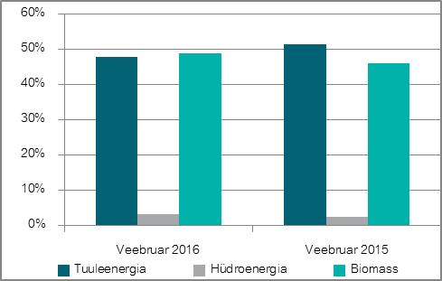Taastuvenergia tootmise jaotus 2016.ja 2015. aasta veebruaris
Elektri tootmine ja tarbimine Baltimaades

Balti riikide summaarne elektritoodang vähenes veebruaris aastatagusega võrreldes kümnendiku ning kogutarbimine 3% võrra.
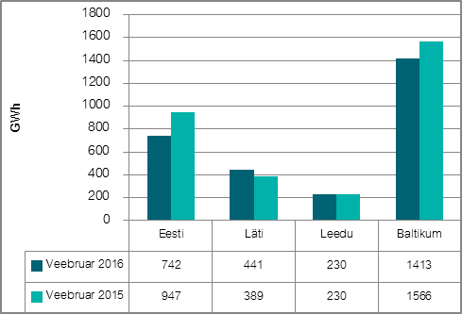Elektri tootmine Baltikumis veebruaris 2016. ja 2015. aastal
Lätis toodeti elektrit tänavu veebruaris kokku 441 GWh, mida on 13% enam kui aasta tagasi samal ajal. Toodangu kasvule mõjus positiivselt mullusest suurem hüdroressursi saadavus (keskmine vee juurdevool oli 527 m³/s, 2015. aasta veebruaris oli see näitaja 454 m³/s). Veebruarikuu kogutoodangust andsid enam kui poole hüdroelektri-jaamad (52%), väiksemad jaamad (alla 10 MW nimi-võimsusega) 28%, soojuselektrijaamad taandusid 18%-le ning tuuleelektrijaamad 3%. Lätis tarbitud elektrimaht kasvas 2% ja elektribilansi puudujäägiks kujunes 180 GWh. Läti elektritootjate panus sisemaise tarbimise katmisel jäi 71% juurde ning puuduolev 29% imporditi Eesti elektrisüsteemi kaudu.

Leedus jäi elektritootmine eelmise aasta veebruariga samale tasemele, samas kui elektritarbimine kahanes 11%. Leedu bilansi defitsiit vähenes 16% 529 GWh-ni. Kohalike elektrijaamade osalus sisemaise tarbimise katmisel jäi 30% juurde. NordBalt ühenduse lisandumisega vähenes kolmandate riikide osakaal Leedu puudujäägi katmisel. NordBalt mõju saab kokku võtta järgnevalt (18.-29.02.2016):

- Baltikumis ühtne hind 97 protsenti ajast;
- Keskmine kaabli kasutus 82 protsenti maksimaalsest (Elspot);
- Elspot voog suunal Leedust-Lätti 10 protsenti tundidest;
- import kolmandatest riikidest -33 protsenti (võrreldes jaanuariga).
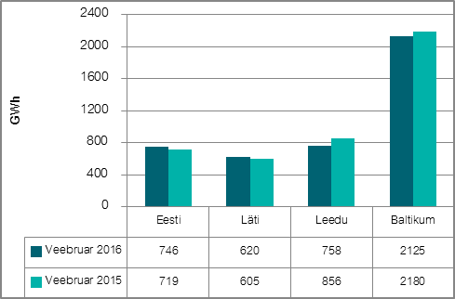Elektri tarbimine Baltikumis veebruaris 2016. ja 2015. aastal
Baltikumi summaarne defitsiit süvenes 16% 712 GWh-ni. Puudujääk moodustas kolme riigi tarbimisest 34%.

Veebruari alguses lõppesid remonditööd liinil L354 (Tsirguliina-Valmiera). Muudest piirangutest mõjutasid Eesti ja Läti vahelisi ülekandevõimsusi tööd liinidel L373 (Eesti EJ-Kingisepp) ja L374 (Balti-Leningradskaja). Veebruarikuu vältel püsis riikide-vaheline ülekandevõimsus suunal Eestist Lätti vahemikus 800 kuni 993 MW (v.a 1. veebruaril, mil toimusid viimased tööd liinil L354). Eesti ja Soome vahel veebruaris ülekandevõimsuste piiranguid ei kehtestatud.
Joonis 1: Baltikumi füüsilised elektrivood veebruaris 2016, GWh
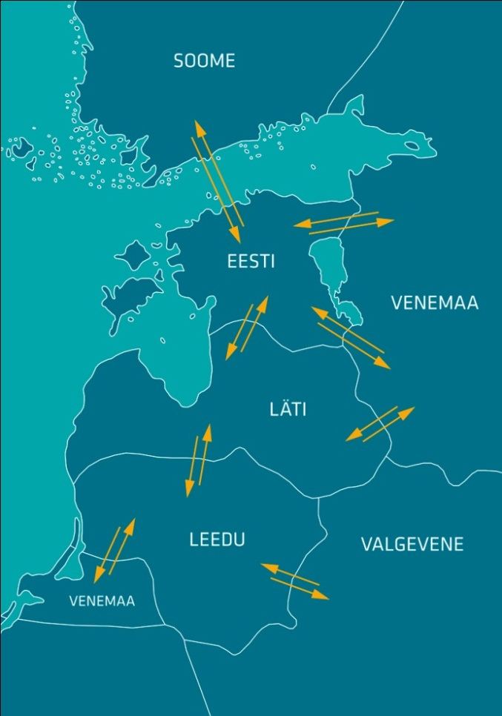
5
0
76
160
6
498
21
74
9

207
221
262
197
67
0
1

NPS kiirete turuteadete (UMM) alusel toimus tootmisüksuste avariisid Eesti elektrisüsteemis Auvere elektrijaamas 3. veebruaril, Balti elektrijaamas 4., 15., 19. ja 26. veebruaril ning Eesti Elektrijaamas 15., 24. ja 25. kuupäeval. Mujal Baltikumis esines 2. ja 8. veebruaril probleeme mõlemas Riia soojuse ja elektri koos-tootmisjaama CHP-2 II tootmisplokis. Ülejäänud tootmis-võimsuste väljalülitamised toimusid plaaniliste hooldus-tööde tarbeks.

Elektri tootmine ja tarbimine Põhjamaades

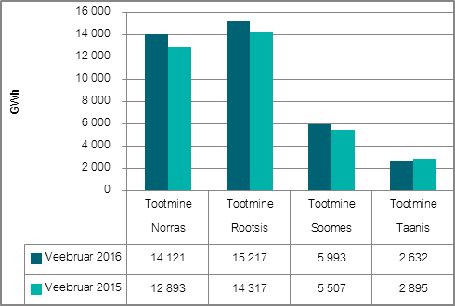Elektri tootmine Põhjamaades veebruaris 2016. ja 2015. aastal
Nord Pool andmetel kasvas elektritootmine ja tarbimine Põhjamaades 7%. Elektritoodang Norras suurenes aastases arvestuses 10%, Rootsi toodang kerkis 6% ja Soomes kasvas see 9%. Norras tarbiti mullusest 9% rohkem elektrit, Rootsis 8% ja Soomes 5%. Taanis langes tootmine 9% võrra, seejuures tarbitud elektrimaht püsis mulluse perioodiga samal tasemel. Põhjamaade hüdro-reservuaaride täituvus on senimaani püsinud mullusest ja tunamullusest kõrgemal. Põhjamaade summaarsest toodangust andsid 40% Rootsi elektritootjad, 37% Norra, 16% Soome ja 7% Taani tootjad.

Soomes moodustas elektritoodang kokku 6 TWh. Tootmine soojuse ja elektrikoostootmisjaamades vähenes 8%, samal ajal kui tuuma-, hüdro- ja tuuleelektrijaamades kasvasid tootmismahud vastavalt 34%, 18% ja 9%. Soome elektribilansi puudujääk moodustas kokku 1,5 TWh, mis kaeti 80% ulatuses impordiga Rootsist ning 20% ulatuses impordiga Venemaalt.

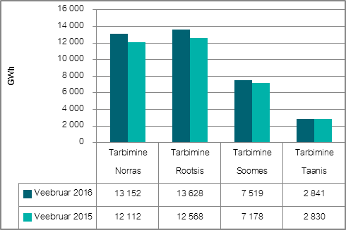Elektritarbimine Põhjamaades veebruaris 2016. ja 2015. aastal
Põhjamaade summaarne elektribilanss jäi möödunud aasta veebruariga võrreldes samasse suurusjärku. Rootsi ja Norra olid kuu kokkuvõttes netoeksportivad ning Soome ja Taani elektrit importivad süsteem.

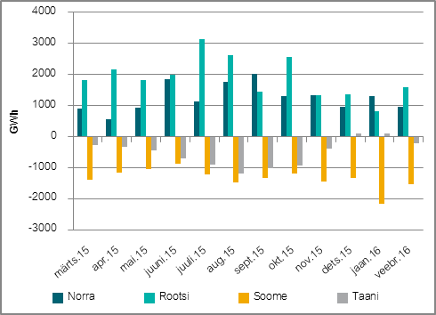Elektrisüsteemide bilansid Põhjamaades 2015. ja 2016. aastal

Elektrikaubandusbilanss

Turuosaliste vahel kokkulepitud tarnete alusel suurenes Eesti piiriülene elektri kaubanduslik import aasta-tagusega võrreldes 57%, moodustades kokku 525 GWh. Elektri import Soomest kerkis 59% ja import Eesti-Läti piirilt kasvas 8%. Koguimpordist Soome kaudu imporditud elektrienergia osakaaluks kujunes 98% ja Läti kaudu 2%. Piiriülene kaubanduslik eksport langes 9% 508 GWh-ni. Eksport lõunanaabrite suunal vähenes 9%, põhjanaabrite suunal langes see 2%. Veebruarikuu koguekspordist 97% liikus Eestist Lätti ning 3% Eestist Soome.

Piiriülene elektrikaubandusbilanss, GWh | Veebruar 2016 | Veebruar 2015 | Muutus %
Import kokku | 525 | 333 | 57%
sh Eesti-Läti piiril | 12 | 11 | 8%
sh Eesti-Soome | 513 | 323 | 59%
Import läbi päev-ette elektribörsi | 510 | 311 | 64%
Import läbi päevasisese elektribörsi | 15 | 23 | -34%
Eksport kokku | 508 | 556 | -9%
sh Eesti-Läti piiril | 493 | 541 | -9%
sh Eesti-Soome | 15 | 15 | -2%
Eksport läbi päev-ette elektribörsi | 494 | 542 | -9%
Eksport läbi päevasisese elektribörsi | 13 | 14 | -4%
Elektrikaubandusbilanss | -18 | 222 | -108%
Juhtimistarned ja piirülene ebabilanss Eesti-Läti piiril | 8,4 | 4,8 | 74%
Juhtimistarned ja piirülene ebabilanss Eesti-Soome piiril | 5,5 | 1,7 | 217%
EES elektribilanss | -4 | 229 | -102%

2016. aasta veebruarikuu Eesti piiriülene elektri-kaubandusbilanss oli 18 GWh-ga puudujäägis, sh oli elektrikaubanduslik saldo Lätiga 481 GWh ulatuses positiivne ning Soomega 499 GWh negatiivne.

Bilansiselgitus

Süsteemi summaarne avatud tarne ehk ebabilansi maht kasvas veebruaris mullusega võrreldes 10%. Ebabilansi eksport kerkis viiendiku ning import langes kümnendiku võrra. Tundide lõikes oli süsteem bilansienergiat eksportiv 67% ning bilansienergiat importiv 33% ajast. Bilansihaldurite summaarne sisemaine bilansienergia kogus kasvas 2015. aasta veebruarikuuga võrreldes 8%, sh suurenes süsteemihalduri poolt bilansihalduritelt bilansi-energia ost 19%, bilansihalduritele bilansienergia müük langes 7%.

Bilansiselgituse kokkuvõtte, GWh | Veebruar 2016 | Veebruar 2015 | Muutus %
Bilansienergia import | 4,7 | 5,2 | -10%
Süsteemihalduri poolt sisemaine bilansienergia ost | 27,7 | 23,3 | 19%
Juhtimistarnete ost | 2,4 | 2,8 | -16%
Süsteemiteenuse ost | 1,4 | 1,1 | 22%
EstLink juhtimise bilansienergia ost | 3,4 | 4,2 | -17%
Kokku: | 39,6 | 36,6 | 8%
Bilansienergia eksport | 13,5 | 11,3 | 20%
Süsteemihalduri poolt sisemaine bilansienergia müük | 14,8 | 15,9 | -7%
Juhtimistarnete müük | 5,6 | 4,3 | 30%
Süsteemiteenuse müük | 1,4 | 1,1 | 23%
EstLink juhtimise bilansienergia müük | 4,3 | 4,1 | 6%
Kokku: | 39,6 | 36,6 | 8%

Sisemaise bilansi juhtimiseks ostetud reguleerimistarnete maht langes kokku 16%, sh telliti tänavu veebruaris valdav osa ülesreguleerimistest Kiisa avariireservelektri-jaamast ning Soome süsteemihalduri vahendusel. Juhtimistarnete müük kasvas aastases arvestuses 30%. Lõviosa nendest müüdi Soome elektrisüsteemile. Tänavu veebruaris vastukaubandust ei tehtud. Süsteemiteenuste ost ja müük koosnes peamiselt reguleerimisteenuse vahendusest Leedu süsteemihaldurile.

Bilansihaldurite portfellid

Esialgsete bilansiaruannete alusel jagunesid Eesti elektrisüsteemis (EES) bilansihaldurite portfellide osakaalud tarbimismahtude alusel järgmiselt:
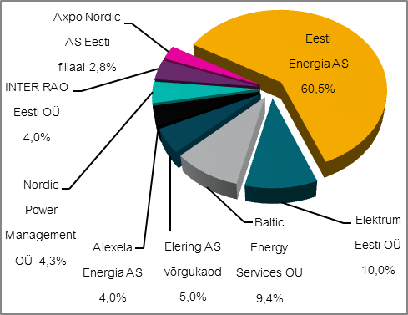Bilansihaldurite portfellid tarbimismahtude alusel veebruaris 2016
Kõik Eesti bilansihaldurite portfellides olevad avatud tarnijad ja võrguettevõtjad on välja toodud Eleringi veebilehel: http://elering.ee/bilansiteenus/.

Osakaal EES tarbimisest, % | Veebruar
Eesti Energia AS bilansiportfell | 60,5%
sh TS Energia OÜ osakaal | 1,1%
Elektrum Eesti OÜ bilansiportfell | 10,0%
Baltic Energy Services OÜ bilansiportfell | 9,4%
sh 220 Energia OÜ osakaal | 2,4%
sh VKG Energia osakaal | 2,3%
sh VKG Elektrivõrgud OÜ osakaal | 1,1%
sh Sillamäe SEJ AS osakaal | 0,7%
sh AS Loo Elekter osakaal | 0,4%
sh Starman AS osakaal | 0,2%
sh ELVESO AS osakaal | 0,1%
Alexela Energia AS bilansiportfell | 4,0%
Nordic Power Management OÜ bilansiportfell | 4,3%
sh Eesti Gaas AS osakaal | 0,1%
Inter Rao Eesti OÜ bilansiportfell | 4,0%
Axpo Nordic AS Eesti filiaal bilansiportfell | 2,8%
sh Imatra Elekter AS osakaal | 2,2%
Eleringi võrgukaod bilansiportfell | 5,0%

Tabelis on bilansihaldurite portfellide osakaalud süsteemi tarbimisest arvutatud bilansihalduri bilansipiirkonnas mõõdetud tarbimise kogumahu alusel. Bilansiportfellide turuosad ei ühti bilansihaldurite enda osadega elektri-müügil lõpptarbijatele, kuna bilansiportfell sisaldab ka portfelli kuuluvate teiste müüjate elektrikoguseid.

Bilansihaldurite portfellide osakaalud vastavalt tootmis-mahtudele jagunesid veebruaris järgnevalt: Eesti Energia AS 87%, Nordic Power Management OÜ 6%, Baltic Energy Services OÜ 5%, Elektrum Eesti OÜ 1% ning Fortum Eesti AS 1%.

Bilansienergia hind

Bilansienergia hinnad, €/MWh | Veebruar 2016 | Veebruar 2015 | Muutus %
Keskmine müügihind
Eesti | 26,37 | 28,75 | -8%
Läti | 25,45 | 24,92 | 2%
Leedu | 38,76 | 42,98 | -10%
Soome (tootmine) | 31,51 | 40,08 | -21%
Soome (tarbimine) | 26,34 | 35,69 | -26%
Keskmine ostuhind
Eesti | 23,64 | 27,17 | -13%
Läti | 23,96 | 23,47 | 2%
Leedu | 17,52 | 22,95 | -24%
Soome (tootmine) | 20,92 | 28,80 | -27%
Soome (tarbimine) | 26,34 | 35,69 | -26%
Max müügihind
Eesti | 157,83 | 105,50 | 50%
Läti | 166,78 | 107,96 | 54%
Leedu | 165,16 | 106,92 | 54%
Soome (tootmine, tarbimine) | 520,00 | 1 000,00 | -48%
Min ostuhind
Eesti | 0,39 | 6,50 | -94%
Läti | 4,85 | 6,79 | -29%
Leedu | 4,79 | 6,86 | -30%
Soome (tootmine, tarbimine) | 0,00 | 17,41 | -100%
Keskmine EES avatud tarne hind
Keskmine ostuhind | 59,67 | 53,20 | 12%
Keskmine müügihind | 11,12 | 11,81 | -6%

Möödunud kuu keskmiseks sisemaise bilansienergia müügihinnaks kujunes 26,37 €/MWh ning sisemaise bilansienergia ostuhinnaks 23,64 €/MWh kohta.

Eesti elektrisüsteemile lõplikuks kaalutud keskmiseks avatud tarne impordihinnaks kujunes 59,67 €/MWh, mis on 2015. aasta sama perioodiga võrreldes 12% kallim hind. Eesti elektrisüsteemi lõplikuks kaalutud keskmiseks avatud tarne ekspordihinnaks kujunes 11,12 €/MWh, mis on 6% võrra madalam hind kui 2015. aasta veebruarikuus.

Baltikumi ühise avatud tarne bilansiselgituse tulemus oli veebruaris järgmine.
Tundide osakaal, mil vähemalt ühe Balti riigi elektri-süsteemi ebabilanss oli vastassuunas teiste süsteemide ebabilanssidega, tasakaalustades summaarset Baltikumi ebabilanssi, moodustas kokku 68%. Koguste võrdluses moodustas Baltikumi summaarsest ebabilansist omavaheline ehk süsteemisisene tasakaalustatud eba-bilanss 21% ning süsteemiväline, avatud tarnijalt ostetud ebabilanss 79%.

Eesti elektrisüsteemi ebabilansi summa moodustas kokku 18,1 GWh, millest 27% sai kaubeldud ühise bilansipiirkonna siseselt Baltikumi Elspot hinna-piirkondade aritmeetilise keskmise hinna alusel.

